ЧАВАШ РЕСПУБЛИКИ  КОМСОМОЛЬСКИ РАЙОН  ЭЛЬПУС ЯЛ  ПОСЕЛЕНИЙĔН  АДМИНИСТРАЦИЙĔ  ЙЫШĂНУ  «19» ноябрь 2020 с. № 54 Эльпус ялĕ | 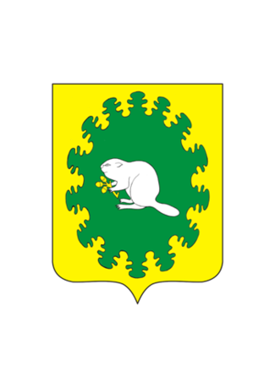 | ЧУВАШСКАЯ РЕСПУБЛИКА  КОМСОМОЛЬСКИЙ РАЙОН  АДМИНИСТРАЦИЯ  АЛЬБУСЬ-СЮРБЕЕВСКОГО СЕЛЬСКОГО ПОСЕЛЕНИЯ  ПОСТАНОВЛЕНИЕ  «19» ноября 2020 г. № 54  деревня Альбусь-Сюрбеево

О внесении изменений в постановление администрации Альбусь-Сюрбеевского сельского поселения от 23.10.2013 г. № 91 «Об утверждении Порядка размещения сведений о доходах, расходах, об имуществе и обязательствах имущественного характера муниципальных служащих Альбусь-Сюрбеевского сельского поселения Комсомольского района Чувашской Республики и членов их семей на официальном сайте органа местного самоуправления Альбусь-Сюрбеевского сельского поселения Комсомольского района Чувашской Республики и предоставления этих сведений средствам массовой информации для опубликования»

Руководствуясь Федеральным законом от 31.07.2020г. № 259-ФЗ «О цифровых финансовых активах, цифровой валюте и о внесении изменений в отдельные законодательные акты Российской Федерации», Уставом Альбусь-Сюрбеевского сельского поселения Комсомольского района Чувашской Республики, администрация Альбусь-Сюрбеевского сельского поселения п о с т а н о в л я е т :
1. Пункт 2 Порядка размещения сведений о доходах, расходах, об имуществе и обязательствах имущественного характера муниципальных служащих Альбусь-Сюрбеевского сельского поселения Комсомольского района Чувашской Республики и членов их семей на официальном сайте органа местного самоуправления Альбусь-Сюрбеевского сельского поселения Комсомольского района Чувашской Республики и предоставления этих сведений средствам массовой информации для опубликования, утвержденного постановлением администрации Альбусь-Сюрбеевского сельского поселения от 23.10.2013 г. № 91, дополнить подпунктом «г» следующего содержания:
«г) сведения об источниках получения средств, за счет которых совершены сделки по приобретению земельного участка, иного объекта недвижимого имущества, транспортного средства, ценных бумаг, долей участия, паев в уставных (складочных) капиталах организаций, цифровых финансовых активов, цифровой валюты, если общая сумма таких сделок превышает общий доход муниципального служащего и его супруги (супруга) за три последних года, предшествующих отчетному периоду.».
2. Настоящее постановление вступает в силу с 1 января 2021 года.

Глава Альбусь-Сюрбеевского
сельского поселения Р.Ф.Асеинов

